基隆市立正濱國中110學年度七年級自然科補考題庫
七年 ___班 座號：___ 姓名：__________
一、選擇
- （ A ）附圖是某類生物的三種不同形態，由左到右依序為桿狀、球狀、螺旋狀，則該生物可能是下列何者？ (A)細菌 (B)真菌 (C)病毒 (D)矽藻。
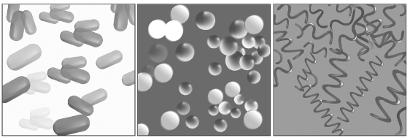
- （ B ）成對染色體中，一條來自父親，一條來自母親，大小形狀相似，稱為什麼染色體？ (A)單套染色體 (B)同源染色體 (C)非同源染色體 (D)非成對染色體。
- （ B ）已知食物網越複雜，則生態系就越穩定，試問下列哪個地區，如果其中一種生物消失，最容易使該區生態嚴重失調？ (A)熱帶雨林 (B)沙漠 (C)珊瑚礁 (D)溼地。
- （ D ）附圖為女性生殖系統，下列敘述何者錯誤？ (A)甲為卵巢 (B)乙為輸卵管 (C)丙為子宮 (D)丁為尿道。
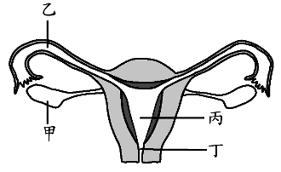
- （ C ）下列何種措施有助於自然保育？ (A)大量進口珍禽異獸 (B)多開發山區觀光據點，以陶冶國民身心 (C)加強對民眾的環境教育 (D)在所有河口廣植紅樹林。
- （ D ）地球上最早、最原始的生物應屬於哪一界？ (A)植物界 (B)真菌界 (C)原生生物界 (D)原核生物界。
- （ B ）下列有關化石的敘述，何者不正確？ (A)化石包含了古代生物的遺體、遺跡或排遺 (B)大部分的生物死亡後都能形成化石 (C)化石的形成須經漫長且複雜的過程 (D)化石形成後還有可能遭受環境的影響與破壞。
- （ C ）關於能量傳遞的敘述，下列何者不正確？ (A)生產者吸收太陽能 (B)能量可由食物鏈傳遞 (C)生產者可以將能量完全傳遞給消費者 (D)傳遞的過程中會產生熱能散失。
- （ A ）下列何種動物具有胎盤？ (A)海豚 (B)鱷魚 (C)麻雀 (D)鴨嘴獸。
- （ C ）魟魚和吳郭魚最大的差別在於下列哪一項？ (A)用肺或用鰓呼吸 (B)有無脊椎骨 (C)軟骨或硬骨 (D)水生或陸生。
- （ B ）一正常男子打球時擦傷膝蓋，皮膚破損，等傷口復原後，其新生皮膚細胞的染色體數目共有多少？ (A)23條 (B)46條 (C)67條 (D)92條。
- （ C ）小青長得很像他的父母，是因為生物體具有什麼功能？ (A)代謝 (B)運動 (C)遺傳 (D)生殖。
- （ A ）下列哪一陸域生態系的年雨量最多？ (A)森林生態系 (B)沙漠生態系 (C)草原生態系 (D)三者皆相同。
- （ A ）世界自然保護聯盟為了評估現存生物的瀕危等級，制定了下列何者？ (A)瀕危物種紅色名錄 (B)文化資產保存法 (C)京都議定書 (D)蒙特婁議定書。
- （ D ）青黴菌所進行的無性生殖方式稱為何？ (A)出芽生殖 (B)斷裂生殖 (C)分裂生殖 (D)孢子繁殖。
- （ B ）某種生物的學名為Bos domesticus，則自然情況下此生物可與下列哪種生物交配，並產生具有生殖能力的子代？ (A)Felis domesticus (B)Bos domesticus (C)Felis tigris (D)Canis familiaris。
- （ A ）小華利用顯微鏡觀察池水，發現一隻草履蟲經附圖中的過程變成兩隻草履蟲，請問這隻草履蟲正在進行何種生殖？ (A)分裂生殖 (B)出芽生殖 (C)斷裂生殖 (D)營養器官繁殖。
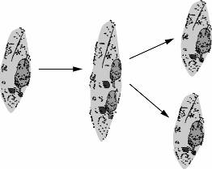
- （ D ）二名法是哪一位學者所提出？ (A)拉馬克 (B)達爾文 (C)孟德爾 (D)林奈。
- （ D ）臺灣中海拔森林中可見到大赤鼯鼠和白面鼯鼠兩種飛鼠共存，兩者的食性和活動時間類似，則其彼此間的交互關係應為何？ (A)合作關係 (B)寄生關係 (C)互利共生關係 (D)競爭關係。
- （ B ）大雄在報紙上看到「拉姆薩國際溼地公約」這個名詞，然後上網去查了相關資料，試問大雄查到「拉姆薩國際溼地公約」的目的應該為何？ (A)保護森林 (B)保護溼地 (C)保育熱帶雨林的野生植物 (D)保護空氣品質。
- （ A ）同一族群個體間所競爭的資源，不包括下列何者？ (A)天敵 (B)交配對象 (C)食物 (D)空間。
- （ A ）哪一種藻類最有可能為陸生植物的祖先？ (A)綠藻 (B)紅藻 (C)褐藻 (D)金黃藻。
- （ D ）下列哪一項人類活動不會破壞生態環境？ (A)過度漁撈 (B)道路開發 (C)港口擴建 (D)物種保存。
- （ B ）決定族群大小的四個因素為：甲.出生；乙.死亡；丙.遷入；丁.遷出。試問下列何種情況下族群數量能維持平衡？ (A)甲＋乙＝丙＋丁 (B)甲＋丙＝乙＋丁 (C)甲＋丁＝乙＋丙 (D)甲＝乙＋丙＋丁。
- （ D ）下列何者屬於遺傳性疾病？ (A)感冒 (B)小兒麻痺 (C)愛滋病 (D)紅綠色盲。
- （ B ）已知「紅潮」是因為藻類大量繁殖，而造成了水中生態被破壞的現象，試問造成此現象的生物具有下列何項特徵？ (A)不具有核膜 (B)能行光合作用 (C)以攝食其他微生物維生 (D)體內只有葉綠素，而沒有其他色素。
- （ D ）綠色植物最不適合在下列哪一種環境下生活？ (A)乾燥的沙漠中 (B)熱帶雨林內 (C)潮間帶 (D)又深又黑的地洞。
- （ C ）如附圖所示之真菌應為下列的哪一種？ (A)酵母菌 (B)木耳 (C)黑黴菌 (D)靈芝。
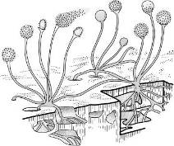
- （ B ）下列何種動物的體溫會隨環境溫度的變化而明顯的改變？ (A)海豚 (B)鱷魚 (C)麻雀 (D)人類。
- （ C ）製作甜酒釀和麵包時都需用到的酵母菌，其細胞結構不具有下列何者？ (A)細胞壁 (B)細胞核 (C)葉綠體 (D)細胞膜。

